**Transformándome en la sombra.**

*Paola Jirón*

Bifurcaciones: Revista de Estudios Culturales Urbanos, n. 10 (2018), p. 1–14.

Natália de Sá Ribeiro de Barros Barreto

Mestranda em Sociologia na Universidade de São Paulo (USP). E-mail: nataliabarreto@usp.br

1. **Contextualização**

Paola Jirón é Professora Associada da Faculdade de Arquitetura e Urbanismo da Universidade do Chile e doutora em Planejamento Urbano e Regional pela London School of Economics and Political Science, no Reino Unido. Com passagens pelo Banco Mundial, ONU-Habitat e Comissão Econômica para a América Latina como consultora, atualmente coordena o Núcleo Milenio Movilidades y Territorios (MOVYT). Sua principal área de atuação concentra-se nos estudos urbanos a partir de perspectivas relacionadas à mobilidade, gênero, quotidiano e metodologias interdisciplinares.

Publicado originalmente em inglês, o artigo em questão integra o livro *Mobile Methods* (2011), o qual reúne textos de diversos autores que se propõem a discutir os métodos móveis e sua relação com o novo paradigma das mobilidades, num contexto no qual se tem em perspectiva o movimento como papel central na produção das realidades. A tradução do artigo em espanhol, por sua vez, foi publicada em 2012 na revista chilena *Bifurcaciones*, cujo perfil editorial se volta para trabalhos que promovem uma reflexão crítica sobre as diferentes representações da vida urbana contemporânea e a relação entre a cidade e seus habitantes.

1. **Metodologia apresentada no texto: a técnica do sombreamento**

Paola Jirón propõe uma análise fenomenológica da experiência de mobilidade na cidade de Santiago, Chile. A autora destaca a impossibilidade de o pesquisador apreender por completo a experiência de estar em movimento, sendo uma aproximação dotada de limitações que, embora não possam ser plenamente superadas, devem ser enfrentadas em um processo reflexivo quanto à metodologia aplicada.

A aproximação exige do pesquisador a movimentação ao lado das pessoas - tanto fisicamente como em interações - e, por essa razão, Jirón sugere o método etnográfico da mobilidade cotidiana desses sujeitos. Destaca-se que, além da posição do pesquisador e dos métodos aplicados serem "adaptados reflexivamente" (p. 2), é necessário ter a compreensão de que as experiências de mobilidade são múltiplas e híbridas no espaço urbano; ao contrário das ideias de fixação e permanência, a análise urbana precisa levar em conta processos fluídos em várias escalas.

Jirón se vale da etnografia por ser um método que implica um investigador participando abertamente na vida diária das pessoas, por um período prolongado de tempo, observando os acontecimentos, escutando o que dizem e realizando perguntas, de modo a coletar os dados disponíveis para iluminar as questões que constituem o foco da investigação. Na etnografia, então, o pesquisador imerge em uma forma de vida coletiva para coletar dados em primeira mão.

Uma das formas de observar práticas de mobilidade a partir do método etnográfico é a chamada etnografia multilocalizada. Isto é, fazer uma investigação que não está confinada em um único lugar, mas a uma conexão de lugares cujas relações entre si são importantes, para além das relações internas. No caso de Santiago, a autora escolheu um enfoque etnográfico multilocalizado móvel, isto é, a descrição densa das rotinas diárias dos habitantes urbanos móveis, necessitando que ela seja profunda e multifacetada.

Jirón pretendia conhecer o significado que as pessoas atribuíam a sua experiência, ou seja, era fundamental que a autora entrasse em contato com seu objeto de pesquisa. Mais do que isso, interessava à Jirón compreender o que os havia levado a se mover, o que acontecia antes e depois do percurso. Com esse objetivo, foi adotada por ela a estratégia metodológica de seguir individualmente os sujeitos pesquisados em suas rotinas diárias, "observando a forma com que os participantes organizam e experimentam suas viagens, compartilhando e refletindo colaborativamente sobre sua experiência em movimento” (p. 6).

A autora tornou-se uma "sombra móvel" dos sujeitos analisados: ela os seguia em suas rotinas diárias de locomoção, bem como a preparação inicial para elas (se arrumar para sair de casa ao trabalho, por exemplo) e durante os momentos de viagens (como "técnicas" de entrar no ônibus lotado). O objetivo era "estar ali" nas práticas cotidianas, de modo que seguir seus movimentos era a maneira mais próxima de entender sua experiência.

A autora também construiu mapas espaço-temporais onde foi possível registrar o tempo e o lugar, permitindo uma análise do uso espacial da cidade pelas pessoas. O mapa foi complementado com as narrativas dos próprios sujeitos sobre as experiências nesses lugares, assim como nas viagens diárias e suas estratégias para tal.

Outra técnica utilizada em sua pesquisa foi a fotografia, empregada de duas formas: primeiro, como registro objetivo das narrativas dos sujeitos seguidos, criando uma imagem em movimento a partir da construção do espaço feito por meio do movimento – como fotografar uma praça na qual o entrevistado afirma observar com atenção todas as manhãs do ônibus. Em segundo lugar, a foto foi usada como "foto-elicitación", em que ela perdia seu caráter objetivo e ganhava subjetividade, à medida que a pesquisadora apresentava suas imagens aos entrevistados para que eles oferecessem suas descrições próprias dos espaços clicados.

1. **Desafios metodológicos da minha pesquisa: métodos móveis e cartografia social**

Ainda que na minha atual pesquisa de mestrado sobre o público potencial da Orquestra Sinfônica da Bahia (OSBA) eu tenha em perspectiva ampliar a análise das limitações simbólicas do acesso à Orquestra, para abarcar também limitações objetivas, como a mobilidade - sobretudo em relação ao deslocamento - as leituras sobre os métodos móveis nesse primeiro momento da disciplina me remetem mais a minha experiência prévia de pesquisa e extensão no Centro Histórico de Salvador (CHS), junto ao grupo Panoramas Urbanos[1].

No primeiro módulo da ACCS, “O Habitar em Casarões Ocupados do Centro de Salvador”, foi desenvolvida a Cartografia Social intitulada *Mapa Vivo: O Centro Histórico Segundo seus Moradores*, a qual apresenta o CHS sob o olhar das mulheres do Movimento Sem Teto da Bahia (MSTB), ocupantes dos casarões situados à Rua do Passo.

O *Mapa Vivo* é um contra-mapa, tendo como objetivo principal confrontar a visão estritamente turística dos mapas tradicionais - que comumente priorizam informações sobre rotas e locais atrativos para os visitantes. Tais imaginários e mapas invisibilizam a realidade dos moradores que habitam a localidade há gerações e que possuem suas formas de viver e habitar ameaçadas por um processo contínuo e sistemático de gentrificação. Assim, o *Mapa Vivo* apresenta as práticas cotidianas dos moradores do Pelourinho - as pessoas que de fato dão vida à região e que a ocupam de maneira singular, trazendo cenas do cotidiano dos moradores - por eles próprios identificadas - relacionadas às atividades de trabalho, lazer, violência e sociabilidade.

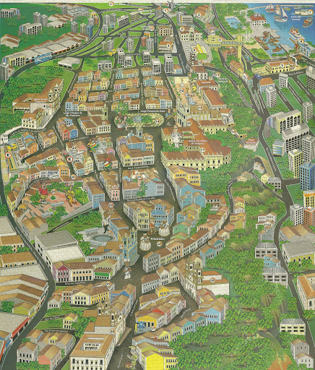 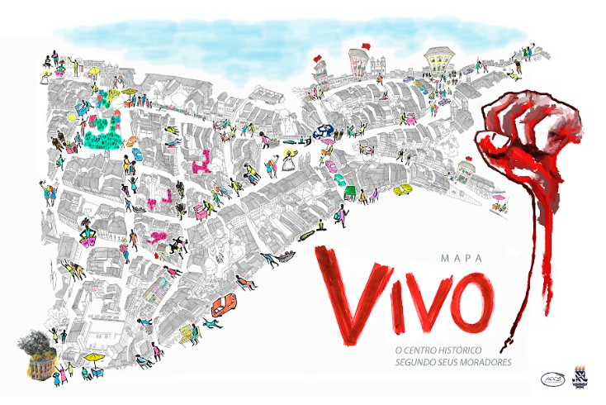

**Figura 1:** Mapa do Pelourinho, s/d **Figura 2:** Mapa Vivo, 2018

Fonte: Empresa Salvador Turismo (Saltur) Fonte: Acervo Panoramas Urbanos

A base do *Mapa do Pelourinho* distribuído pela Saltur (Figura 1) foi intencionalmente reproduzida no *Mapa Vivo* (Figura 2), mas de uma forma antitética: enquanto os casarões coloniais ganham destaque no primeiro, estes encontram-se esmaecidos no segundo, dando ênfase justamente às cenas do cotidiano e em como o Centro é composto de vida, de gente, de **movimento**. Trata-se de um deslocamento da pergunta “onde fica?”, para “por onde e como circulam?”.

Assim, a leitura do texto de Jirón me fez refletir sobre como o processo metodológico da elaboração do *Mapa Vivo* - embora não tenha abordado isso de forma sistematizada - perpassou pela percepção das mobilidades em múltiplas dimensões. À época, discutíamos ativamente sobre como o mapa da Saltur tratava-se de um mapa estático não só pelo destaque nos casarões, imóveis por natureza, mas também pela ausência dos tensionamentos e disputas entre os agentes, dos deslocamentos cotidianos, da exposição das múltiplas relações que ali são estabelecidas.

No entanto, representar essas outras dimensões não é tarefa simples. A pergunta feita não só nessa primeira experiência de elaboração da cartografia, mas em todas as outras realizadas desde então é a seguinte: como representar movimento num meio estático? E, uma vez representadas figurativamente, como afastar a noção dos mapas tradicionais de mera localização? São perguntas para as quais não há uma resposta definitiva; elas servem mais como questões norteadoras no momento da concepção de cada cartografia. Afinal, retomando Jirón, as experiências de mobilidade são múltiplas e híbridas, de modo que os métodos aplicados - de apreensão e representação - devem ser adaptados reflexivamente.

Dito isso, o trabalho contou com as seguintes etapas: (1) familiarização da equipe de extensão e dos moradores com a cartografia social; (2) rodas de conversa; (3) visita às ocupações; (4) entrevistas em profundidade com interlocutores das rodas de conversa com narrativa de histórias de vida e **caminhada pelos locais onde já moraram no CHS**; (5) **sintetização das narrativas em cenas do cotidiano**; (6) Execução da parte gráfica.

Duas técnicas aplicadas no *Mapa Vivo* se aproximam daquelas utilizadas por Jirón. Assim como os mapas construídos pela autora foram complementados com as narrativas dos próprios sujeitos sobre as experiências nos caminhos percorridos, a ACCS também o fez com os moradores com os quais foram realizadas as caminhadas[2]. Para sintetização das narrativas do cotidiano em imagens (posteriormente revistas, confirmadas ou ressignificadas pelos entrevistados), antes foi realizada uma reunião com todos os moradores participantes, momento em que eles localizaram na base do mapa, em versão ampliada, as cenas cotidianas (Figura 3). Se a intenção do encontro era organizar a distribuição e localização das cenas, para a surpresa da equipe, ao fim da reunião, a base do mapa estava completamente riscada e de difícil compreensão (Figura 4).

Na minha visão, esse “esboço”, mais do que a versão final, representa com maior precisão a experiência de estar em movimento dos moradores do CHS, justamente pela sua forma caótica, em que cenas se cruzam e se sobrepõem, estando algumas delas inclusive às margens do espaço delimitado pelas construções no mapa. Nesse esboço, se verifica empiricamente a ressalva feita por Jirón no início do texto, sobre a impossibilidade dos movimentos serem captados em sua totalidade, sendo somente aproximações.

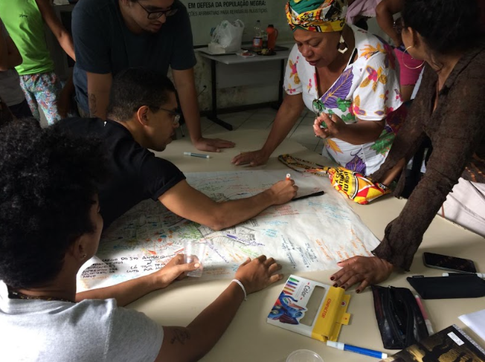 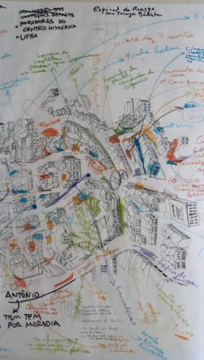

**Figura 3:** Reunião com moradores das ocupações, 2019 **Figura 4:** Esboço do *Mapa Vivo* ao final da reunião, 2019

Fonte: Acervo pessoal Fonte: Acervo pessoal

Assim, a partir do contato com a disciplina e, sobretudo, com o texto de Jirón, pude exercitar um olhar mais sistemático para a interseção entre o mapa produzido anos atrás e a aplicação dos métodos móveis. Mais do que isso, a leitura contribuiu para a compreensão de que a mobilidade não só integra a metodologia aplicada, como faz parte do mote da concepção do mapa.

1. Em 2018, fui aluna do primeiro módulo da Ação Curricular em Comunidade e Sociedade (ACCS) “O Habitar em Casarões Ocupados do Centro de Salvador”, ofertada pela Profª Urpi Montoya Uriarte, do Departamento de Antropologia da UFBA. ACCS é um componente da Universidade em que estudantes e professores de diferentes áreas desenvolvem ações de extensão em colaboração com grupos da sociedade civil. Composto por alunos egressos da Ação, o grupo Panoramas Urbanos concebe e coordena os módulos seguintes da ACCS, promove oficinas e desenvolve, de forma colaborativa, produtos que vão além do contexto acadêmico (produção disponível em: <https://www.panoramasurbanos.com.br/>). Atualmente, o grupo trabalha na montagem da exposição *Habitantes do Pelourinho: entre cotidiano, lutas, memórias e sonhos* no Museu Afro-Brasileiro da UFBA - fruto do quinto módulo da ACCS (2023.2) - e aguarda a editoração do livro *Habitantes da Preguiça: comunidade, moradores, usuários e território no Centro de Salvador* (no prelo), a sair pela Edufba no primeiro semestre de 2024.
2. Uma característica em comum entre muitos moradores remanescentes do CHS é a mudança relativamente constante de moradia, em função, sobretudo, da recorrência de desabamentos e desapropriações dos casarões. Fazendo registro fotográfico e de áudio, duplas de trabalho acompanhavam cada morador no trajeto até as casas por ele anteriormente habitadas, tendo como foco não só as memórias do local em si, mas as percepções do morador ao caminhar pelas ruas de Centro.